保证金退还办理手续说明

一、下载并填写《[云南大学退还保证金手续表](http://www.sysysb.ynu.edu.cn/yqsbglxz/485.jhtml)》

1．下载方式：登陆云南大学实验室与设备管理处网站（<http://www.sysysb.ynu.edu.cn/>）

选择“[下载中心](http://www.sysysb.ynu.edu.cn/xzzx/index.jhtml)”  “[仪器设备管理](http://www.sysysb.ynu.edu.cn/yqsbglxz/index.jhtml)” “[云南大学退还保证金手续表](http://www.sysysb.ynu.edu.cn/yqsbglxz/485.jhtml)”

2．填写和审批

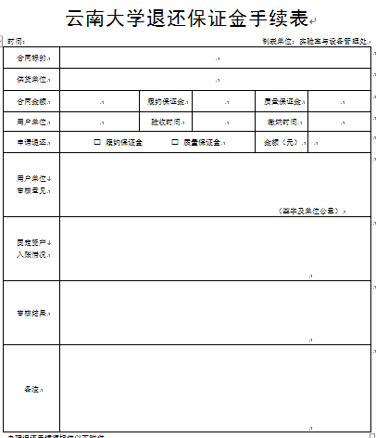

**明远楼125室审核**

**明远楼146室审核**

**用户单位审核**

**供应商填写**

二、办理退还手续须提供以下附件：

1. 合同复印件（须加盖中标单位公章及经办人签字）；
2. 进账单复印件（须加盖中标单位公章及经办人签字）；
3. 保证金收款凭证（由云南大学提供的原件）；
4. 办理履约保证金退还手续，同时须提交验收报告单复印件（须加盖学校用户单位经办人签字及单位公章）；
5. 办理质保金退还手续，须按验收之日起，不低于合同规定的12个月。